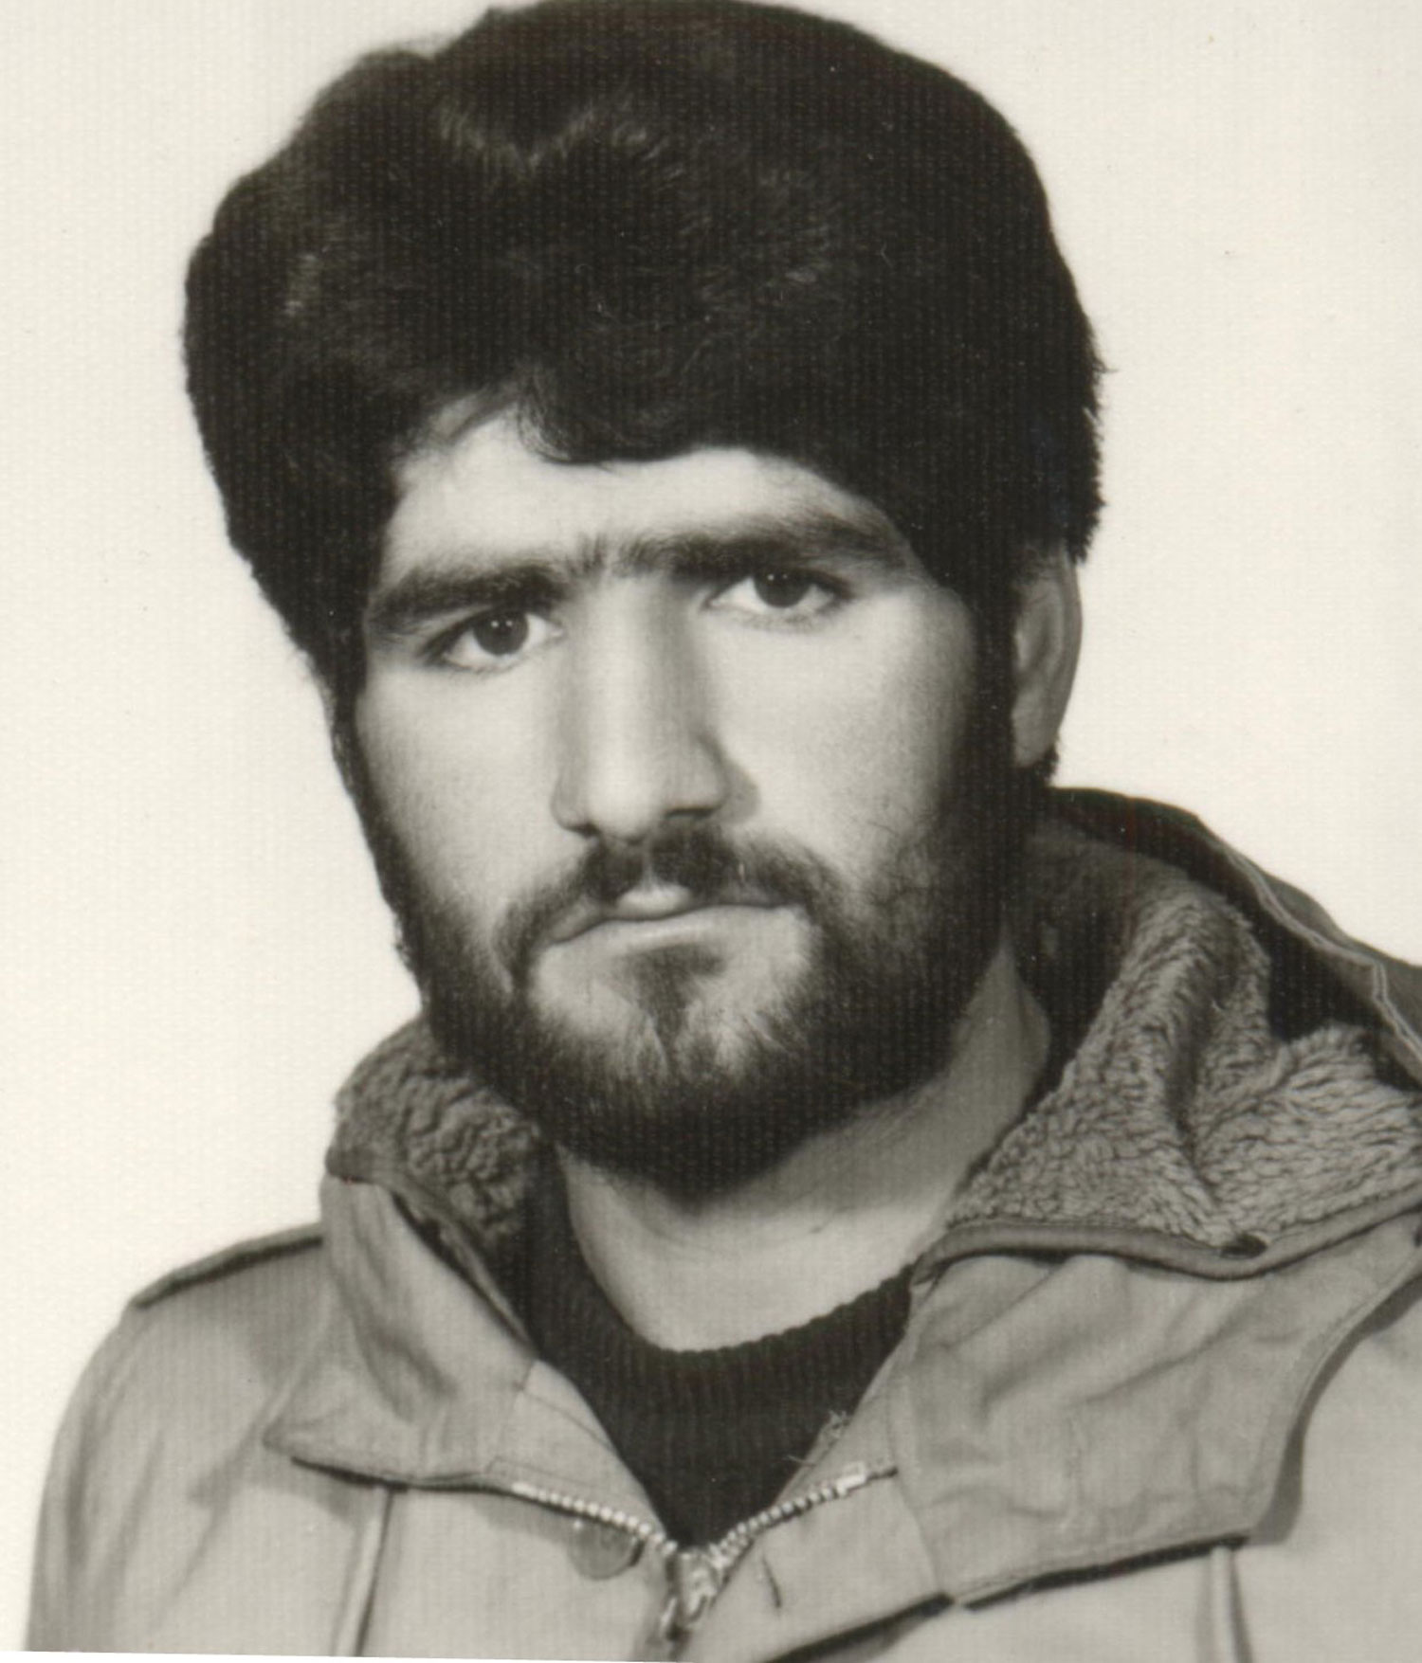
نام شهيد: رجبعلی نام خانوادگي: ترابی
نام پدر: غلامــرضا
تاريخ تولد : 01/06/1340 شماره شناسنامه : 104796
تاريخ شهادت : 26/10/1365 محل شهادت : پاسگاه زید
نوع عضويت: سپاهی شماره پرونده : 7974/65/1/ش

بسم الله الرحمن الرحيم
انا لله و انا اليه راجعون يا ايها الذين آمنوا اذا لقيتم فئ فاثبتوا واذکروا الله کثيرا لعلکم تفلحون
شما اي مومنان و شما اي لشگريان اسلام!آنگاه که با لشگر کفر مواجه گشته و برخورد مي کنيد ثابت قدم و نستوه و با قامتي استوار بايستيد و خداي را به ياد آورده و مدد گيريد باشد که پيروز گرديد. خدايا من دلسوخته ام .از دنيا وارسته ام .از همه چيز خود دست شسته ام و ديگر از کسي و چيزي بيمي ندارم .خدايا خسته و دلشکسته ام مظلوم از ظلم تاريخ پژمرده از جهل اجتماع و دليلي ندارد که تسليم ظلم و کفر شوم و خدا را به طاغوت بفروشم.من مي سوزم تا راه حق را روشن کنم و همه قيود و بندها را بريده ام که ازادانه در معرکه حيات جولان دهم. با سلام و درود به حضور و پيشگاه حضرت مهدي موعود(عج) منجي عالم بشريت تمامي انسان هاي جهان و سلام و درود بي کران بر نايب بر حقش امام امت و سلام و درود بر آيت حق منتظري و سلام و درود بي پايان بر تمامي خانواده شهدا اسرا مفقودين و رزمندگان کفرستيز و غيورمردان اسلام و سلام و درود بي پايان بر تمامي امت حزب الله امت روح الله آن امت الحي که واقعه مردان الهي هستند که با مردانگي خود نشان دادند که پيرو خط روح الله هستند اين افتخار که با اهداء عزيزترين فرزندانشان ريشه هاي درخت اسلام را آبياري نموده و دوباره اسلام را زنده کردند .سلام گرمي از صميم قلب بر پدر بزرگوارم که چندين سالهاي سال زحمات بي دريغي را متحمل شده و از زحمات کارهاي بنده حقير رنج و مشقت هاي فراواني کشيده و مرا بزرگ کرده و از من لااقل به قدر يک نوک سوزن بهره استفاده نديدي.پدر جان از تو مي خواهم که مرا فقط به خاطر رضاي خداوند تعالي حلالم کن و مرا ببخش که زحمات بي دريغي واقعا درباره من کشيده اي .سلام گرم و صميمانه اي از صميم قلب به مادر بزرگوارم و مهربانم که واقعه ايشان هم درباره بنده حقير و روسياه خداوند زحمت هاي فراواني کشيده و شب نخوابي و رنج و مشقت هاي غيرقابل سنج را متحمل شده است که مادر بزرگوار هم مي خواهم که مرا حلال کند .به خاطر حضرت زينب و به احترام پهلوي شکسته حضرت زهرا (س) در آخر از برادرانم و خواهرانم و از همسرم مي خواهم که آنها هم مرا حلال کنند و از برادرانم تقاضا دارم که اسلحه مرا نگذارنددر زمين بماند برادرند و از اسلام دفاع کنند و از همسرم مي خواهم که با اتکا به خداوند صبورانه فراغ سوگواري مرا تحمل کند و فرزندمان زهرا را همچون زينب وار بزرگ کند و فرزندي را هم که خداوند عطا کرد و چشم به دنيا گشود اگر پسر به دنيا آمد اسمش را ياسر بگذارند و اگر هم دختر به دنيا آمد اسمش را رقيه بگذاريد و در آخر از تمام فاميل ها و قومان و خويشان و از عموها و دايي هايم و از تمامي هم روستاييان و از تک تک برادران پايگاهي طلب حلاليت مي نماييم و از برادران بسيجي مي خواهم که هميشه استوار و ثابت قدم باشند و راه شهدا را ادامه دهند و پيرو امام باشند و امام را تنها نگذارند تا اسلام پيروز شود(خدايا نباشد که ببينم جنگ تمام شده و من زنده ام آنگاه با اين بار سنگين مسئوليت هايي که شهدا بر گردنمان دارند چه جوابي دارم که بدهم) والسلام عليکم و رحم? الله و برکاته خدايا خدايا تا انقلاب مهدي خميني را نگهدار خدايا مرا ببخش که گناهانم کثير است و معصيت کار هستم اگر تو نبخشي ديگر چاره اي ندارم. دوش وقت سحر از غصه نجاتم دادند واندر آن ظلمت شب آب حياتم دادند چه مبارک سحري بود و چه فرخنده شبي آن شب قدر مرا تازه براتم دادند.
تاريخ 22/10/65
چند لحظه اي بيشتر نمانده که به طرف خط مقدم براي عمليات حرکت کنيم.
ترابي شب ساعت 58/7 شب دوشنبه

